Analyse der Szene III,4 in Schillers Drama Maria Stuart
Die Begegnung der Königinnen – Elisabeth
Bei ihrer Begegnung in Szene III,4 von Schillers Drama »Maria Stuart« treffen mit Maria Stuart und Elisabeth zwei Figuren aufeinander, die über eine innere Pluralität von "Stimmen" verfügen, die miteinander ringen und so eine bestimmte Konfiguration im sog. "inneren Team" bilden.
Die Vorstellung basiert auf der Annahme, dass es im Inneren des Menschen kein einheitliches Ich oder Selbst gibt. Menschen stellen stattdessen in gewissem Sinne "multiple Persönlichkeiten" dar, die sich aus verschiedenen Anteilen zusammensetzen. (vgl. Schulz v. Thun 1998, S.52)
Die Metapher des "inneren Teams" fußt dabei auf Analogien zwischen der inneren Dynamik des Menschen und der Dynamik, wie sie sich in Gruppen und Teams ereignet. Das Konstrukt beruht dabei auf der Parallelitätsthese, dem Gedanken, dass es in uns viele gibt, die "mit Sitz und Stimme vorhanden sind." Dabei arbeiten diese Instanzen oder Elemente mit-, gegen- und durcheinander wie normale Teams. (vgl. Schulz v. Thun 1998, S.18)
Für Friedemann Schulz von Thun stellt der Begriff inneres Team ein "Kompasswort" dar, das die Entwicklungsrichtung hin auf ein Ideal angibt, wo in der Realität der inneren Dynamik häufig Gegeneinander (Rivalität, Feindseligkeit), Durcheinander (Mangel an Struktur) und Nebeneinanderher (Mangel an Kontakt und Koordination) herrscht. (vgl. Schulz v. Thun 1998, S.65)
Zugleich dient das Modell zur Selbstklärung, wenn "ein uneiniges, zerstrittenes Hin und Her" (Friedemann Schulz von Thun) in einem herrscht und man nach außen (noch) keine klare Position zu einer bestimmten Frage bzw. zu einem bestimmten Problem einnehmen kann.
Als Technik zur szenischen Interpretation lässt sich das "Spiel" mit den inneren Stimmen als ein internes Rollengespräch auffassen etwa im Sinne eines Rollenmonologs.

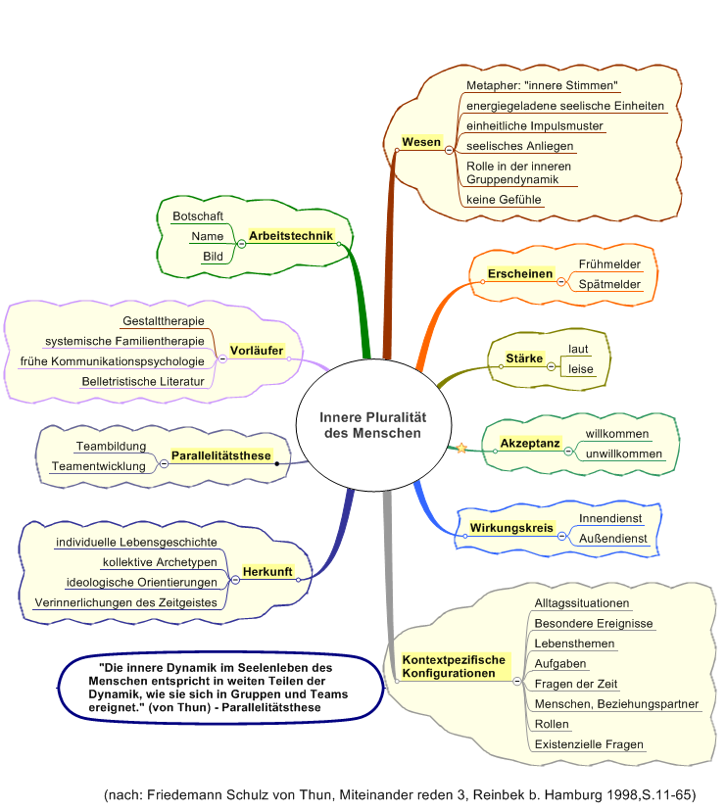
Analyse der Szene III,4 in Schillers Drama Maria Stuart
Die Begegnung der Königinnen – Maria Stuart
Arbeitsanregungen:
Tragen Sie in das Modell alle Stimmen ein, die sich im Innern (inneren Team) Maria Stuarts bei der Begegnung mit Elisabeth melden.
- Formulieren Sie dazu in möglichst kurzer und prägnanter Form, welche Botschaft die jeweilige innere Stimme sendet.
- Geben Sie der inneren Stimme einen prägnanten Namen.
- Verwenden Sie, wenn Ihnen zu der jeweiligen inneren Stimme etwas einfällt, Symbole und Bilder, die den Wesensgehalt einer bestimmten Stimme verdeutlichen können.

